Твой образ жизни – пример для подражания.

Бутько Наталья Викторовна, старший воспитатель
государственного бюджетного профессионального
образовательного учреждения Ростовской области
«Тацинский казачий кадетский техникум»

Более шести лет ведет свою работу волонтерский отряд «Кадет», организованный на базе Тацинского казачьего кадетского техникума.
На сегодняшний день отряд насчитывает более пятидесяти юношей и девушек с активной жизненной позицией, неравнодушных к чужим проблемам, готовых прийти на помощь в трудную минуту.
Основным направлением волонтерской деятельности кадет является оказание помощи социально незащищенным людям, нуждающимся в особой поддержке: людям с ограниченными возможностями здоровья, больным и пожилым людям, одиноким ветеранам.
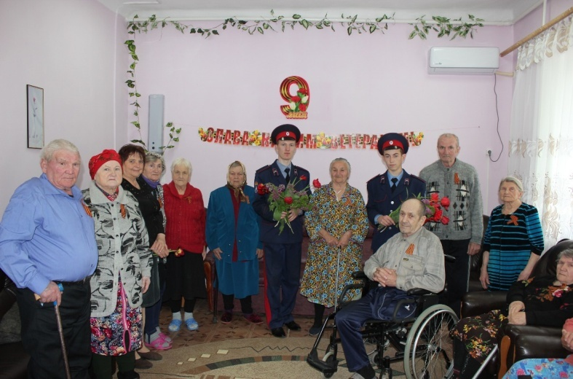
Большая совместная работа ведется с социально-реабилитационным отделением граждан пожилого возраста и инвалидов в п.Жирнов Тацинского района, где проживают люди, которые по разным причинам остались без поддержки родных и близких.
Рисунок 1.Волонтеры в социально-реабилитационном отделении для людей пожилого возраста и инвалидов
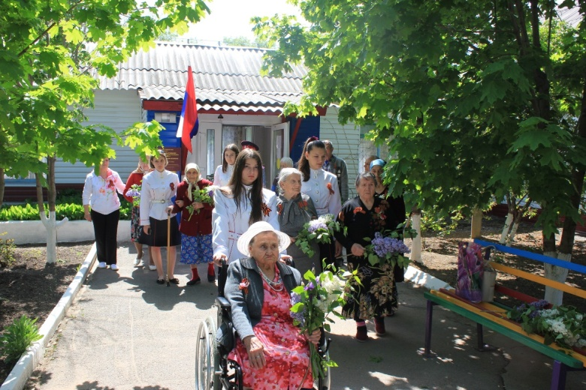
Это организация и проведение акций, встреч, круглых столов, посиделок, праздничных концертов, посвященных знаменательным датам. Ребята-волонтеры пишут сценарии, готовят номера, исполняют песни – делают все, чтобы люди, которые там проживают, не чувствовали себя одинокими. Традиционно ребята выступают перед ветеранами и тружениками тыла с концертными программами «Вам, ветераны, посвящается!», «Славься, Отечество», приуроченным к празднованию Дня Победы в Великой Отечественной войне, Дню защитника Отечества. (Рис.1)
Рисунок 2.С волонтерами на митинг
Студенты оказывают помощь пожилым людям, людям с ограниченными возможностями здоровья, желающими принять участие в митингах, посвященных празднованию Дня Победы в Великой Отечественной войне1941-1945гг.., и не имеющим возможности самостоятельно передвигаться. (Рис.2)
В рамках подготовки празднования Дня Победы волонтеры ежегодно принимают участие в акциях:
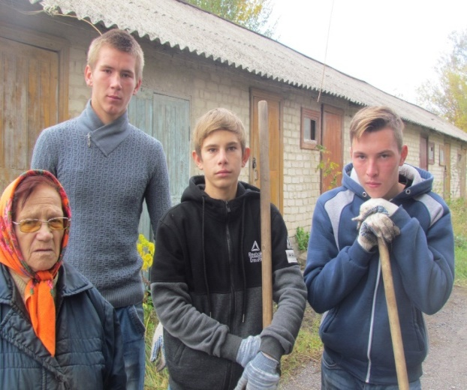
-«Добро», по оказанию адресной помощи одиноким людям и повышению качества жизни людей и семей в тяжелой жизненной ситуации (Рис.3);
-«Удели внимание ветерану», которая включает в себя посещение ветеранов войны и тружеников тыла, которым нужны внимание, поддержка или уход, ведь пожилые люди больше других нуждаются в общении и заботе (Рис.4);
-«Георгиевская ленточка», вручение Рисунок 3.Оказание помощи пенсионерам атрибута Дня Победы –Георгиевской ленточки - жителям поселка. Ежегодной стала акция «Мир, в котором ты живешь» по благоустройству и озеленению территории социально-реабилитационного отделения. Ребята привели в порядок территорию, вымыли окна, вывезли мусор, высадили деревья за территорией социально-реабилитационного отделения. (Рис.5) Весной и осенью, когда на приусадебных участках и придомовых территориях работы особенно много и требуется сильная мужская рука, волонтеры организуют трудовой десант по оказанию адресной помощи пожилым людям, ветеранам войны и труда. (Рис.6)
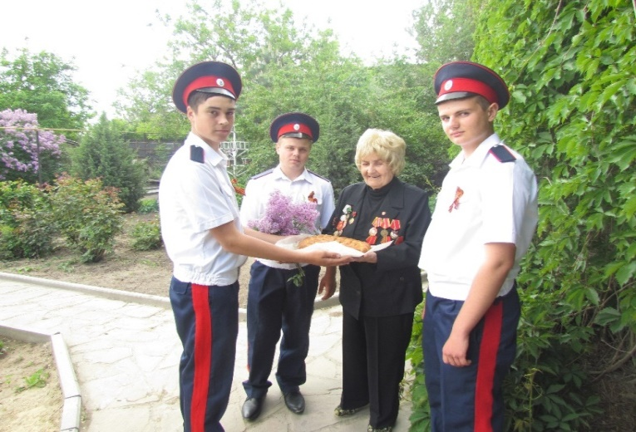
Рисунок 4.Встреча с ветераном труда, краеведом Кравцовой Л.П. в рамках акции "Георгиевская ленточка"

Социальное волонтерство – довольно широкое понятие, которое включает в себя различные виды добровольной помощи, будь то помощь инвалидам, пожилым людям, бездомным или просто посадка деревьев. Объединяет такую разную деятельность общий глобальный результат: из добровольной помощи вырастает целая роща добра, понимания и поддержки.
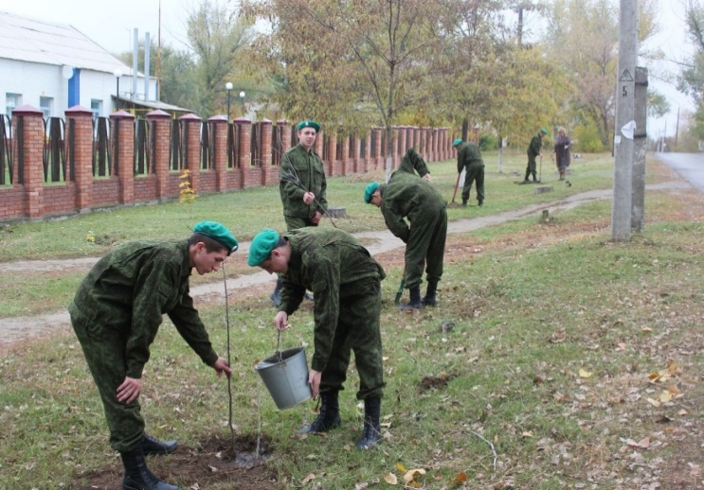
Волонтерский отряд «Кадет» призван воспитывать студентов в духе гуманного отношения к людям, защищать их жизнь и здоровье, обеспечивать уважение к человечес-кой личности, способствовать воспитанию патриотизма и гражданственности.
Рисунок 5. Посадка деревьев волонтерами
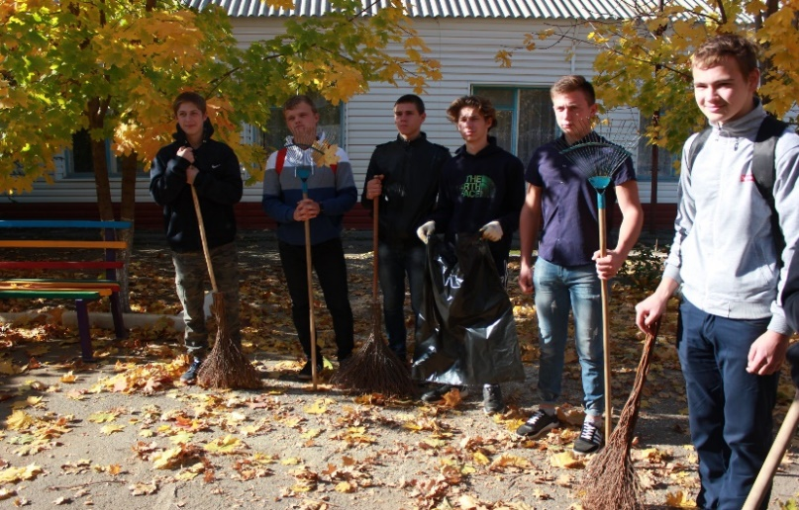
Поле деятельности волонтеров настолько широкое, что занятие по душе найдется каждому. Для этого можно просто договориться с друзьями и выйти во двор - убрать мусор, вскопать участок, посадить цветы. Главное - искреннее желание помочь, потратив время и силы.
Рисунок 6. Уборка территории СРО для людей пожилого возраста

